|  |
| --- |
| **Test**  **Report** |
| **Ángela Lopez Oliva** [**(anglopoli1@alum.us.es)**](mailto:(anglopoli1@alum.us.es) |
| **25-05-2025**  **Grupo: C1.030 Repositorio:**  **https://github.com/JuanAntonioMorenoMoguel/Acme-ANS-D04** |

**1**



**Tabla de Contenidos**

Resumen Ejecutivo 3

Historial de Versiones 4

Introducción 5

Contenidos 6

Conclusiones 6

Bibliografía 10

# Resumen Ejecutivo

En este reporte se verá reflejado el resultado de los tests creados para las funciones pedidas durante el proyecto

# Historial de Versiones

|  |  |  |
| --- | --- | --- |
| Versión | Fecha | Descripción de los Cambios |
| 1.0 | 25/05/2025 | Creación y revisión del documento para el entregable D04 |

# Introducción

Este documento abordará la información obtenida tras realizar las pruebas a las funciones añadidas a la aplicación.

Se dividirá en dos partes, dos secciones principales.

En la primera sección, se discutirán las pruebas funcionales, proporcionando una lista detallada de los casos de prueba utilizados y sus descripciones.

La segunda sección se centrará en las pruebas de rendimiento, presentando gráficos que mostrarán un intervalo de confianza del 95% para el tiempo de respuesta del proyecto. Se incluirá una comparación de hipótesis para determinar, utilizando datos de otro compañero, cuál ordenador es más potente.

## Test de funcionalidad

A continuación, detallaremos las pruebas que se han realizado para testear el funcionamiento del software, se explicara que se ha hecho, los resultados esperados, el real, y que bugs encontrados en el caso de que sea así. En el caso de que haya habido bugs, se han arreglado y vuelto a realizar el test.

Descripción de test: Se detalla la prueba junto a los pasos llevados a cabo en ella Resultado esperado: Comportamiento que se esperaba obtener de la prueba Resultado real: Resultado obtenido de ella

Bugs encontrados: Bugs que se hayan encontrado y solucionado en el proceso de realización de la prueba

**/technician/maintenance-record/…**

|  |  |  |  |  |
| --- | --- | --- | --- | --- |
| **.safe** | **Descripción** | **Resultado Esperado** | **Resultado real** | **Bugs Encontrados** |
| list-mine | Verificar que un technician puede listar sus maintenance-record | Se espera que el sistema muestre una lista con todos los maintenance-records asociados a ese technician | El sistema muestra una lista de los maintenance-records asociados al technician | Ninguno |
| show | Verificar que un technician puede ver los detalles de maintenance-record | Se espera que el sistema muestre los detalles del maintenance-record sin error | El sistema muestra los detalles del maintenance-record sin error | Ninguno |
| create | Verificar que un technician puede crear un maintenance-record | Se espera que el sistema no lance ningún error 500 al crear un maintenance-record al introducir los datos correctos | El sistema no lanza ningún error 500 al crear un maintenance-record introduciendo los datos correctos | Ninguno |
| update | Verifica que un technician pueda actualizar un maintenance-record sin que le aparezca ningún error | Se espera que se actualice un maintenance-record correctamente al meter datos correctos | Se actualiza el maintenance-record correctamente metiendo datos correctos | Ninguno |
| delete | Verifica que un technician puede eliminar un maintenance-record sin recibir errores | Se espera que un technician elimine un maintenance-record asociado a él | El technician elimina un maintenance-record asociado a él , sin errores | Ninguno |
| publish | Verifica que un technician puede publicar un maintenance-record cumpliendo con las restricciones básicas | Se espera que un technician publique un maintenance-record asociado a él que cumpla con los requisitos | El technician publica un maintenance-record asociado a él que cumple con los requisitos sin errores | Ninguno |
| **.hack** | **Descripción** | **Resultado Esperado** | **Resultado real** | **Bugs Encontrados** |
| list-mine | Verificar que un usuario no puede listar los maintenance-record asociados a un technician que no sea él | Se espera que el sistema lance un error 500 al intentar a través de a url, acceder a una lista de maintenance-records no asociados a ese usuario | El sistema lanza un error 500 al intentar a través de a url, acceder a una lista de maintenance-records no asociados a ese usuario | Ninguno |
| show | Verificar que un technician no puede ver los detalles de maintenance-record no asociados a él | Se espera que el sistema lance un error 500 al intentar a través de a url, acceder a los detalles del maintenance-record cuando no se está registrado como el technician al que está asociado | El sistema lanza un error 500 al intentar a través de a url, acceder a los detalles del maintenance-record cuando no se está registrado como el technician al que está asociado | Ninguno |
| create | Verificar que un usuario no puede crear un maintenance-record si no es technician o al introducir datos incorrectos | Se espera que el sistema lance un error 500 al introducir la url de create, si no estás registrado como technician, o si introduce datos incorrectos | El sistema lanza un error 500 al intentar acceder al créate a través de a url, al no estar registrado como technician, también si introduce datos incorrectos | Ninguno |
| update | Verifica que un usuario no pueda actualizar un maintenance-record si no es el usuario asociado a él, así como si está publicado o introduciendo datos incorrectos | Se espera que el sistema lance un error 500 al intentar actualizar un maintenace-record si no eres el usuario asociado a él , así como si está publicado o introduciendo datos incorrectos | El sistema lanza un error 500 al intentar actualizar un maintenace-record al no ser el usuario asociado a él , así como si está publicado, también si se introducen datos incorrectos | Ninguno |
| delete | Verifica que un technician no puede eliminar un maintenance-record si no es el usuario asociado a él, así como si está publicado | Se espera que el sistema lance un error 500 al intentar eliminar un maintenace-record si no eres el usuario asociado a él , así como si está publicado | El sistema lanza un error 500 al intentar eliminar un maintenace-record al no ser el usuario asociado a él , así como si está publicado | Ninguno |
| publish | Verifica que un technician no puede publicar un maintenance-record si no eres el usuario asociado, así como si ya está publicado | Se espera que el sistema lance un error 500 al intentar publicar un maintenace-record si no eres el usuario asociado a él , así como si está publicado | El sistema lanza un error 500 al intentar publicar un maintenace-record al no ser el usuario asociado a él , así como si está publicado | Ninguno |

**/technician/task/…**

|  |  |  |  |  |
| --- | --- | --- | --- | --- |
| **.safe** | **Descripción** | **Resultado Esperado** | **Resultado real** | **Bugs Encontrados** |
| list-mine | Verificar que un technician puede listar sus tasks | Se espera que el sistema muestre una lista con todos los tasks asociados a ese technician | El sistema muestra una lista de los tasks asociados al technician | Ninguno |
| show | Verificar que un technician puede ver los detalles de task | Se espera que el sistema muestre los detalles del task sin error | El sistema muestra los detalles del task sin error | Ninguno |
| create | Verificar que un technician puede crear un task | Se espera que el sistema no lance ningún error 500 al crear un task al introducir los datos correctos | El sistema no lanza ningún error 500 al crear un task introduciendo los datos correctos | Ninguno |
| update | Verifica que un technician pueda actualizar un task sin que le aparezca ningún error | Se espera que se actualice un task correctamente al meter datos correctos | Se actualiza el task correctamente metiendo datos correctos | Ninguno |
| delete | Verifica que un technician puede eliminar un task sin recibir errores, si no está publicado | Se espera que un technician elimine un task asociado a él, si no está publicado | El technician elimina un task asociado a él al no estar publicado , sin errores | Ninguno |
| publish | Verifica que un technician puede publicar un task si no está publicado ya | Se espera que un technician publique un task si no está publicado | El technician publica un task que no está publicado y no hay errores | Ninguno |
| **.hack** | **Descripción** | **Resultado Esperado** | **Resultado real** | **Bugs Encontrados** |
| list-mine | Verificar que un usuario no puede listar los tasks asociados a un technician que no sea él | Se espera que el sistema lance un error 500 al intentar a través de a url, acceder a una lista de tasks no asociados a ese usuario | El sistema lanza un error 500 al intentar a través de a url, acceder a una lista de tasks no asociados a ese usuario | Ninguno |
| show | Verificar que un technician no puede ver los detalles de task no asociados a él | Se espera que el sistema lance un error 500 al intentar a través de a url, acceder a los detalles del task cuando no se está registrado como el technician al que está asociado | El sistema lanza un error 500 al intentar a través de a url, acceder a los detalles del tasks al no estar registrado como el technician al que está asociado | Ninguno |
| create | Verificar que un usuario no puede crear un tasks si no es technician o si introduce datos incorrectos | Se espera que el sistema lance un error 500 al introducir la url de create, si no estás registrado como technician, o si introduce datos incorrectos | El sistema lanza un error 500 al intentar acceder al créate a través de a url, al no estar registrado como technician, también si introduce datos incorrectos | Ninguno |
| update | Verifica que un usuario no pueda actualizar un task si no es el usuario asociado a él, así como si está publicado o introduciendo datos incorrectos | Se espera que el sistema lance un error 500 al intentar actualizar un task si no eres el usuario asociado a él , así como si está publicado o introduciendo datos incorrectos | El sistema lanza un error 500 al intentar actualizar un task al no ser el usuario asociado a él , así como si está publicado, también si se introducen datos incorrectos | Ninguno |
| delete | Verifica que un technician no puede eliminar un task si no es el usuario asociado a él, así como si está publicado | Se espera que el sistema lance un error 500 al intentar eliminar un task si no eres el usuario asociado a él , así como si está publicado | El sistema lanza un error 500 al intentar eliminar un task al no ser el usuario asociado a él , así como si está publicado | Ninguno |
| publish | Verifica que un technician no puede publicar un task si no eres el usuario asociado, así como si ya está publicado | Se espera que el sistema lance un error 500 al intentar publicar un task si no eres el usuario asociado a él , así como si está publicado | El sistema lanza un error 500 al intentar publicar un task al no ser el usuario asociado a él , así como si está publicado | Ninguno |

**/technician/maintenance-record-task/…**

|  |  |  |  |  |
| --- | --- | --- | --- | --- |
| **.safe** | **Descripción** | **Resultado Esperado** | **Resultado real** | **Bugs Encontrados** |
| create | Verificar que un technician puede asociar una task a un maintenance record, sin errores | Se espera que el sistema no lance ningún error 500 al asociar una task con un maintenance record | El sistema no lanza ningún error 500 al asociar una task con un maintenance record | Ninguno |
| **.hack** | **Descripción** | **Resultado Esperado** | **Resultado real** | **Bugs Encontrados** |
| create | Verificar que un usuario no puede asociar task a maintenance-records si no es technician | Se espera que el sistema lance un error 500 al introducir la url de create, si no estás registrado como technician | El sistema lanza un error 500 al intentar acceder al créate a través de a url, al no estar registrado como technician | Ninguno |

**/technician/dashboard/…**

|  |  |  |  |  |
| --- | --- | --- | --- | --- |
| **.safe** | **Descripción** | **Resultado Esperado** | **Resultado real** | **Bugs Encontrados** |
| show | Verificar que un technician puede ver los detalles de del dasboard | Se espera que el sistema muestre los detalles del dashboard sin error | El sistema muestra los detalles del dashboard sin error | Ninguno |
| **.hack** | **Descripción** | **Resultado Esperado** | **Resultado real** | **Bugs Encontrados** |
| show | Verificar que un usuario no puede ver los detalles de dashboard si no está registrado como technician | Se espera que el sistema lance un error 500 al intentar a través de a url, acceder a los detalles del dashboard si no está registrado como technician | El sistema lanza un error 500 al intentar a través de a url, acceder a los detalles del dashboard al no estar registrado como technician | Ninguno |

## Test de rendimiento

En esta parte se evalúa el rendimiento del sistema de maintenance-record y task a partir de los análisis hechos usando el csv generado por el tester#replayer al ejecutarlo. Se proporcionarán gráficas y se calcularán intervalos de confianza del 95% para los tiempos dados realizando un contraste de hipótesis, también con un intervalo de confianza del 95% para determinar la diferencia de usar o no índices.

### Grafica con entidades sin índices:

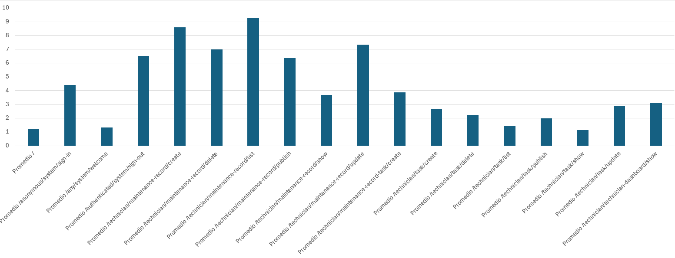

### Grafica de entidad con índices:

**Comparación de resultados:**

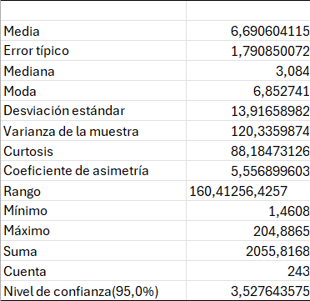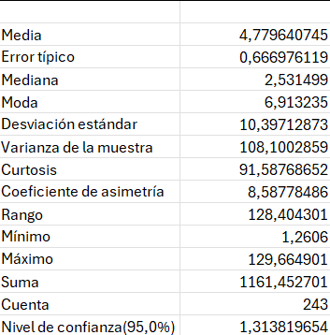

|  |  |  |  |  |
| --- | --- | --- | --- | --- |
|  | Before |  | After |  |
| intervalo(ms) | 3,16296054 | 10,2182477 | 3,46582109 | 6,0934604 |
| Intervalo(s) | 0,00316296 | 0,01021825 | 0,00346582 | 0,00609346 |
|  |  |  |  |  |

**Prueba z:**

|  |  |  |
| --- | --- | --- |
| Prueba z para medias de dos muestras | | |
|  | 118,1798 | 129,664901 |
| Media | 16,2712273 | 18,4597458 |
| Varianza (conocida) | 96,76 | 98,704 |
| Observaciones | 242 | 242 |
| Diferencia hipotética de las  medias | 0 |  |
| z | 0,000363 |  |
| Valor crítico de z (una cola) | 1,64485363 |  |
| Valor crítico de z (dos colas) | 0,01488589 |  |
| Valor crítico de z (dos colas) | 1,95996398 |  |

Hemos obtenido un valor critico de z de 0,999 para un nivel de significancia de 0.95, esto lo usaremos para saber si los valores entre las pruebas son significativos.

De acuerdo a la metodología del curso, si el p-valor esta en el intervalo (alfa, 1.00] esto indica que los cambios no resultaron en mejoras relevantes, dado que nuestro valor z si esta en ese intervalo eso quiere decir que no han sido significantes en el rendimiento, esto es debido a que la mayoría de las llamadas a base de datos son simples y no usan clausulas where complejas, además de ser la mayoría sobre el atributo id, el cual ya tiene un índice implícito, pudiendo asegurar un nivel de confianza de pruebas del 95%

### Cobertura:

En esta sección hablaremos de la cobertura que le han dado las pruebas al código generado indicando los porcentajes de cobertura dados en cada archivo

### Cobertura de Maintenance-Record:

### Cobertura de Task:

### Cobertura de Maintenance-Record-Task:



### Cobertura de Dasboard:



# Conclusiones

Este entregable individual ha sido el entregable más duro debido a la complejidad y poca familiarización con el entorno, sin embargo, se han podido realizar a tiempo todas las tareas.

# Bibliografía

Intencionalmente en blanco.